Бюджетное учреждение

Ханты – Мансийского автономного округа – Югры

«Центр социальной помощи семье и детям «Росток»

СТАЦИОНАРНОЕ ОТДЕЛЕНИЕ

**ЗНАКОМСТВО С ОРНАМЕНТАМИ ОБСКИХ УГРОВ**

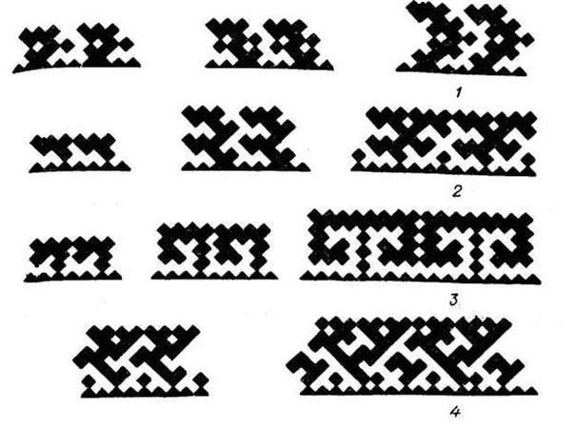

Выполнил:

воспитатель Тихонова Л.С.

п.г.Игрим

2012г

**Цель:**

ознакомление с орнаментальным искусством ханты, взаимосвязь орнаментального искусства с математикой.

**Задачи:**

показать историческое значение орнаментального искусства. Его место в мировом искусстве.

В культуре любого народа есть черты, определяющие ее своеобразие, являющиеся как бы визитной карточкой самобытной культуры, ее исторического пути, межкультурных и межэтнических связей. Традиционный народный орнамент в большей мере, чем какой- либо другой компонент духовной и материальной культуры, насыщен закодированной в знаках и мотивах узоров информацией об истоках культуры народа, её развитие во времени.

Орнамент оживляет вещи, делает их более заметными, красивыми и оригинальными. В орнаменте в яркой форме раскрываются художественные особенности народа, его эстетические вкусы, богатство и национальное своеобразие искусства, чувство ритма, понимание цвета и формы .

Насколько разнятся у различных народов понятия о мере и красоте, настолько, как правило, различаются и их наиболее характерные орнаменты, являющиеся своего рода символической «формулой» этих представлений.

Сегодня достаточно хорошо изучена богатейшая орнаментальная культура Русского Севера.

**Орнаменты ханты и манси**

Мансийские и хантыйские орнаменты до настоящего времени в таком объеме и научной систематизации в нашей стране не издавались, лишь отдельные единицы орнаментов упоминались в трудах ученых и исследователей мансийской культуры.

Орнаментальное искусство составляет важную часть современной культуры манси. Орнамент можно встретить в изделиях из меха, кожи, бересты, бисера, ткани, дерева, кости и металла. Орнаментом и сегодня украшают манси свою одежду, обувь, платки, пояса, сумки и другие предметы быта.

Орнаментальное искусство манси обычно рассматривалось в комплексе с орнаментальным искусством ханты как декоративное искусство обских угров, так как различия между хантыйским и мансийским орнаментом незначительны.

Наличие общих черт в орнаменте ханты и манси явилось результатом общности территории, которую заселяли эти народы, и тесных экономических связей, существовавших между ними.

Мастерицы очень гордятся своим умением изготавливать красивые вещи, ведь не каждая мансийская женщина может вырезать орнамент, красиво и аккуратно сшить узкие полоски меха или кожи. Чувство достоинства и поклонения мастерству предков звучало с особой силой тогда, когда показывали вещи, изготовленные мамой, бабушкой или отцом.

На изготовление вещи мастерица затрачивали много времени. Например, для того чтобы вышить рубаху или платье, требовался один или два года. На сахи мастерица выполняла орнамент в течение 5-6 и более лет. Работа обычно велась в зимнее время, при скудном освещении.

Материалы для изготовления орнаментов используются самые разные. От выбора материала зависит и выбор орнаментальных мотивов, их композиция. Мужские рубахи и женские платья часто, кроме аппликации, украшали вышивкой. Вышивку наносили на кокетку, воротник, планку, подол. В прошлое ушла красивая тончайшая вышивка шерстью.

Традиции орнаментики включают в себя символические изображения представителей флоры и фауны местного региона.

